- одноразовые тарелки

- разнообразные ленточки, тесьма

- пробки от пластиковых бутылок

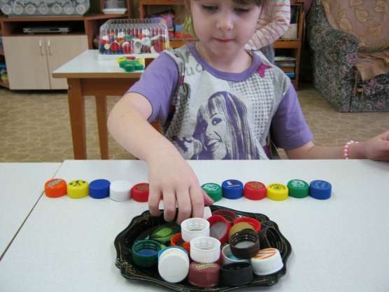

Начиная занятия с детьми, важно помнить:

* играя с ребёнком, важно демонстрировать ему собственную увлечённость
* если у ребёнка нет настроения, лучше отложить занятие до подходящего момента
* не ждите мгновенного результата
* не ставьте перед ребёнком сразу несколько задач
* играйте с ребёнком регулярно, систематически
* соблюдайте временной регламент
* сложность игр должна возрастать постепенно

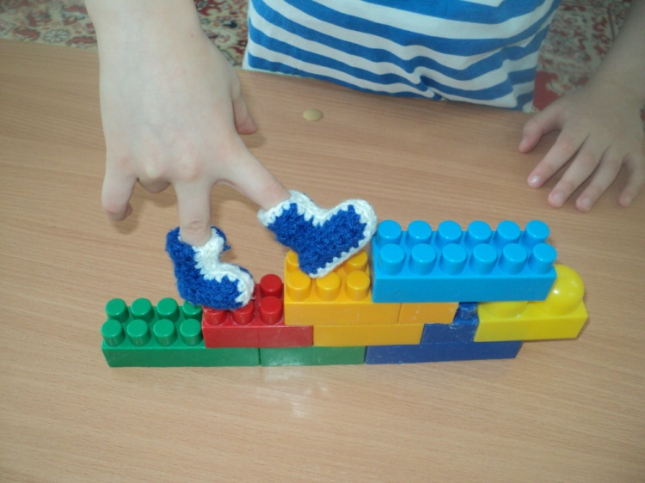

Игры с нестандартным оборудованием стимулирует умственную деятельность, способствуют положительному эмоциональному настрою, координируют движения пальцев рук, расширяют словарный запас, приучают руку к осознанным, точным движениям.

***Желаю Вам успехов***

***и приятных минут общения с ребёнком!***

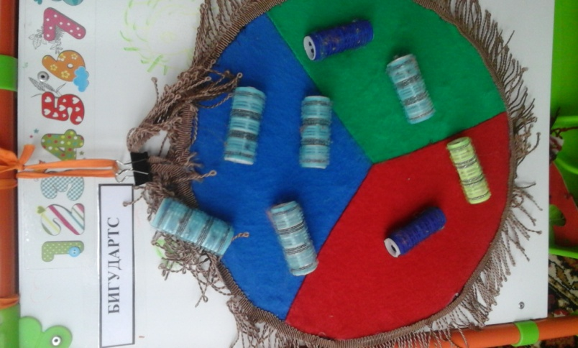*Источники:*

Игры для развития мелкой моторики рук с использованием нестандартного оборудования – О.А.Зажигина

*:*

МБДОУ «ДСКВ № 82»

***Развитие мелкой моторики рук с использованием нестандартного оборудования***

***«Мир на кончиках пальцев»***

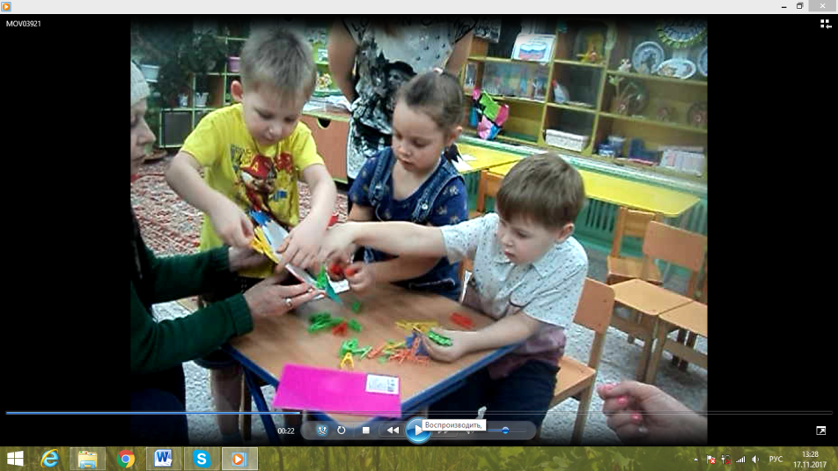

Автор-составитель:

Воспитатель. Косарева Лариса Андреевна

2017 год

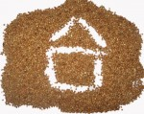

Среди множества разнообразных игр для развития мелкой моторики, мне бы хотелось выделить игры и упражнения с использованием нестандартного оборудования. Достоинством приведенных ниже игр на развитие мелкой моторики у детей является то, что для их проведения не требуются какие-то специальных игрушки, пособия и т.п. В играх используются подручные материалы, которые есть в любом доме:

- бельевые прищепки

[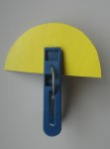](http://nattik.ru/wp-content/uploads/2011/03/skazka_s_prischepkami9.jpg)[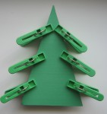](http://nattik.ru/wp-content/uploads/2011/03/skazka_s_prischepkami8.jpg)

- щётки

- катушки

- разноцветные макароны

- формочки для печенья

- решётки для раковины

- резинки для волос

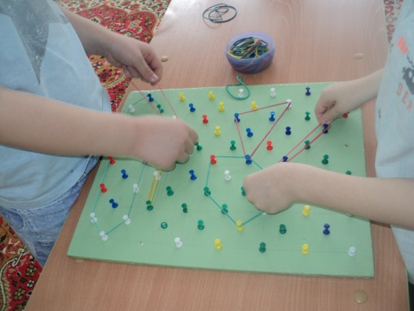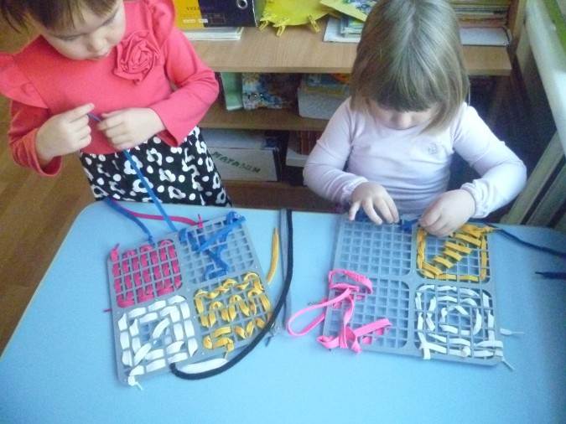

С каждым годом жизнь предъявляет всё более высокие требования не только к нам, взрослым, но и к детям. Для того чтобы помочь детям справиться с ожидающими их сложными задачами, нужно позаботиться о своевременном и полноценном формировании у них речи. Что же следует сделать для того, чтобы речь ребёнка развивалась правильно, вовремя, чтобы малыш рос существом социальным?

Чем больше ребёнок умеет, хочет и стремится делать руками, тем он умнее и изобретательнее. Ведь на кончиках пальцев – неиссякаемый источник творческой мысли, который питает мозг ребёнка.

Мелкая моторика – это согласованные движения пальцев рук, умение ребёнка «пользоваться» этими движениями.

Пальчиковые игры и упражнения – это уникальное средство для развития мелкой моторики и речи в их единстве и взаимосвязи.

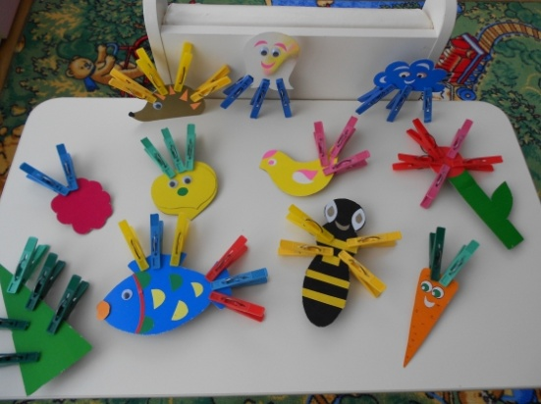

- крупы, соль

- скрепки, бигуди

- подставки под горячее

- шестигранные карандаши

- камешки, пуговицы

- разноцветные шнурки

- бусины разных размеров

- массажные мячики

